转盘识别系统的维护

- 电子牛位号+反光板的定期维护和校正

电子牛位号+反光板（如下图）是转盘挤奶台识别系统中重要的的组成部分。如果电子牛位号+反光板出现污浊，松动，位置偏移等情况，将会严重影响转盘的识别效果。导致出现不识别，识别错误的情况。

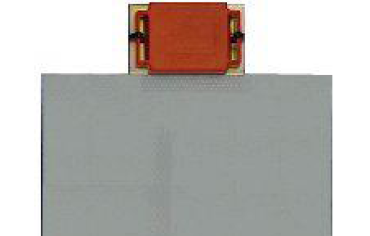
电子牛位号
反光板

反光板应每周清洁一次，用拧干的湿毛巾擦拭表面。清除反光板上的灰尘和异物。确保整个反光板表面清洁，平整。能有效的反射信号。

反光板应每周检查一次。用米尺或加工好的卡具检查同一个转盘内所有反光的位置是否一致：

- 检查反光板高度是否一致；
- 检查反光板距离牛位感应器+光电开关的间距是否一致
- 检查反光板的角度是否一致（与牛位感应器+光电开关平行）
- 检查反光板之间的间距是否一致
- 检查反光板是否松动

- 牛位感应器+光电开关定期维护和校正

牛位感应器+光电开关（如下图）与反光板对应工作。

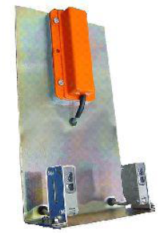
牛位感应器+光电开关应每周清洁一次，用拧干的湿毛巾擦拭清理。清除的灰尘和异物。确保光电开关的清洁。能有效的发射信号。

牛位感应器+光电开关应每周检查一次：
- 检查固定板是否松动；
- 检查固定板是否垂直；
- 检查光电开关是否松动；
- 检查光电开关角度是否正确；
- 检查光电开关的发射距离和信号反馈。（只接收反光板信号）

- 牛号感应器定期维护和校正
牛号感应器（如下图）与奶牛配戴的计步器对应工作。

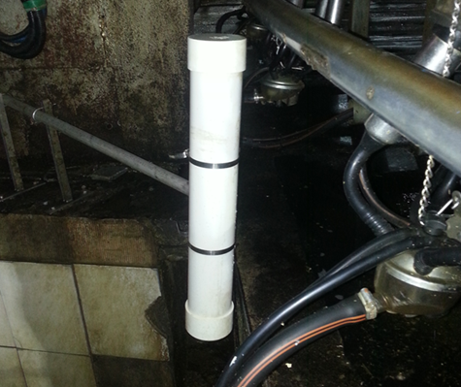

牛号感应器应每个挤奶班次都进行清洁，可用水枪直接冲洗表面粪污。
※挤奶操作时，绝对禁止人员触动，按压，踩踏牛号感应器及其支架！

牛号感应器应每个挤奶班次都进行检查：
- 检查感应器保护筒是否松动，是否被牛踢歪；
- 检查固定支架是否松动；
- 检查感应器方向是否朝向转盘圆心（检查保护筒上的固定螺栓即可，见下面图示）

感应器固定螺栓，朝向转盘圆心

